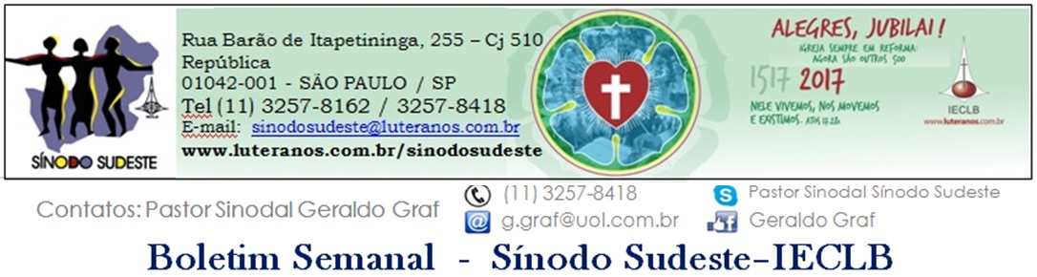
Nº 556 - 25/11 a 01/12/2016

Agenda do Sínodo

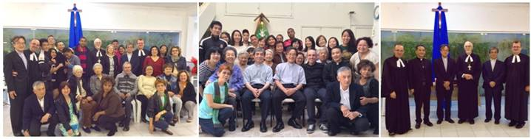
No domingo, dia 20, o Pastor Sinodal Geraldo Graf acompanhou a visita do Pastor Presidente da JELC (Igreja Evangélica Luterana do Japão), Pastor Tateyama, e do Secretário de Comunicação da JLC, Pastor Asano, às Comunidades da Paróquia Luterana Japonesa de São Paulo (Bairro Liberdade e Diadema). Os visitantes foram pregadores nos respectivos cultos e o Pastor Sinodal participou da liturgia juntamente com os Pastores Luis Carlos Teixeira Mello, Hirotaka Tokuhiro e Alberi Neumann.

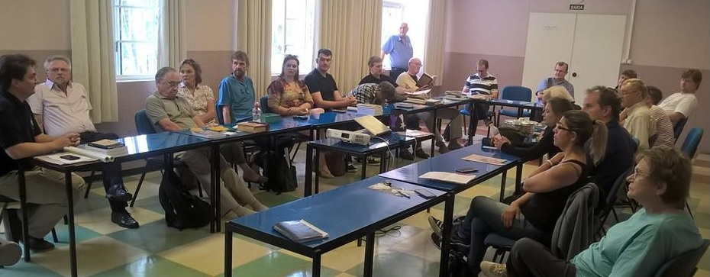
Na terça-feira, dia 22, o Pastor Sinodal se reuniu no Lar Luterano Belém com Ministros e Ministras dos Núcleos São Paulo e Campinas. Na ocasião, os participantes tiveram a oportunidade de avaliar as atividades do ano de 2016 e projetar sonhos, esperanças e planos para o ano de 2017.
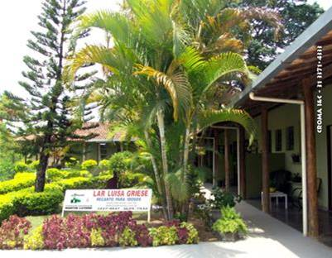

No domingo, dia 27, o Pastor Sinodal participará da inauguração da ampliação do Lar de Idosos Luísa Griese, na Comunidade de Belo Horizonte/MG. Com a ampliação, o Lar Luísa Griese praticamente dobra sua capacidade de acolher pessoas, que optam por morar em um espaço que prima por cuidado e bom acolhimento.

LITURGIA PARA O PRIMEIRO DOMINGO DE ADVENTO – 2016
A presente liturgia é uma sugestão que a Obra Gustavo Adolfo/OGA põe à disposição das comunidades para a celebração do culto no 1º Domingo de Advento, quando as ofertas se destinam para o trabalho da OGA em favor de comunidades que necessitam de auxílio. Esta proposta ampla e bem detalhada é um subsídio que a Pa. Vera Waskow e o P. Alfredo Hagsma prepararam e que pode/deve ser adaptado à situação local da comunidade.
Além disso, está previsto um espaço para o lançamento do tema do ano para 2017, para o que há subsídios específicos enviados pela Direção da Igreja que não constam nesse material.
Ver Liturgia completa>>>

. VEM AÍ... .
28/11 a 02/12 – Curso de Qualificação Ministerial (Pastores Sinodais) no Lar Belém – Campinas/SP
04 de dezembro -19 horas - Culto na Comunidade de Ferra de Vasconcelos/SP -
Instalação do Conselho Administrativo do Instituto Educacional Luterano.
09 de dezembro - 20h15min: Culto Ecumênico de Natal - Igreja Ortodoxa- Paraíso, São Paulo/SP
10 de dezembro - 19 horas: Instalação do Pastor Evandro Jair Meurer na Paróquia de Cosmópolis/SP

Motivações para as Ofertas nos Cultos
As dádivas partilhadas nos Cultos ...
27 DE NOVEMBRO – PRIMEIRO DOMINGO DE ADVENTO

são destinadas pela IECLB para a Obra Gustavo Adolfo – OGA,
apoio às comunidades necessitadas e novas. - Oferta Especial
A OGA é uma obra de muitas mãos, porque com as ofertas que vêm de muitas mãos nas comunidades, a OGA consegue ajudar as comunidades que precisam de apoio para a construção de sua igreja, de seu centro comunitário ou para o trabalho educacional, diaconal e missionário. A OGA só consegue prestar essa ajuda, porque ela recebe ajuda. E as ofertas no culto de hoje são uma forma de agradecer a Deus por tudo o que Dele recebemos, contribuindo com a OGA para que ela possa continuar a prestar essa ajuda.
Desde já agradecemos por esta oferta e pelas múltiplas doações em favor da OGA ao longo dos anos. Doações e ofertas feitas nas comunidades são um verdadeiro mutirão de solidariedade.

Lema Bíblico da Semana

PRIMEIRO DOMINGO DE ADVENTO
Textos bíblicos
Série ecumênica: Mateus 24.36-44; Isaías 2.1-5; Salmo 122; Romanos 13.11-14
Série II: Jeremias 23.5-8; Mateus 21.1-9; Romanos 13.8-14; Salmo 24.

LEMA DA SEMANA
“Mostra-nos, Senhor, a tua misericórdia e concede-nos a tua salvação”. Salmo 85.7

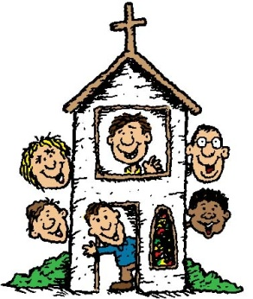
2016 – ANO 499 DA REFORMA LUTERANA

CONFISSÃO DE AUGSBURGO - Artigo 7 -
Da Igreja

A Santa Igreja Cristã é eterna. Ela é a congregação de todos os fiéis, entre os quais se prega o puro Evangelho e os Sacramentos são administrados conforme o Evangelho. Para a verdadeira unidade da Igreja Cristã isso é o que basta. É desnecessário que ordens e cerimônias instituídas pelas pessoas sejam idênticas em toda parte. Como diz Paulo: "Há somente um corpo e um Espírito, como também fostes chamados numa só esperança da vossa vocação; há um só Senhor, uma só fé, um só batismo". (Efésios 4.4s.)

Costumamos usar a palavra "Igreja" como referência ao Templo (construção dedicada ao serviço de Deus), à Organização Religiosa (uma denominação ou confissão religiosa) e às pessoas que se reúnem como Comunidade Cristã (o corpo de Cristo, a comunhão dos cristãos, a vida em comunidade). Porém, Igreja não é somente uma organização religiosa. Igreja também é mais do que um edifício construído com blocos e cimento. Igreja é um edifício construído com pedras vivas. “Também vós mesmos, como pedras que vivem, sois edificados casa espiritual para serdes sacerdócio santo, a fim de oferecerdes sacrifícios espirituais agradáveis a Deus por intermédio de Jesus Cristo”(1 Pedro 2.5). A palavra “Igreja” significa, literalmente, “chamados para fora” e se refere às pessoas resgatadas e chamadas para pertencerem e servirem ao Senhor.
Na Confissão de Augsburgo se afirma que a igreja está ali onde “o Evangelho é pregado de maneira pura e os Sacramentos são administrados corretamente”. É o essencial para ser igreja verdadeira. Deus promete que tal igreja permanece.

Quando e onde nos reunimos em Comunidade para ouvir a Palavra e celebrar os Sacramentos, somos lembrados que o fazemos como parte da comunhão dos cristãos em todo o mundo. Igreja verdadeira é uma só: A Igreja de nosso Senhor - o povo resgatado pelo sangue derramado de Cristo na cruz para viver uma nova comunhão com Deus e com o próximo. Pela graça de Deus nos é possível, em solidariedade, compartilhar nossas dores e alegrias, nossas cargas e nossos dons. O fato de podermos celebrar o culto e compartilhar a Santa Ceia juntos, demonstra nossa comunhão. Na qualidade de Igreja do Senhor e como expressão de nossa fé, nós nos colocamos a serviço de Deus nas pessoas, praticando o amor e o cuidado de Deus pela sua Criação.

"O verdadeiro tesouro da Igreja é o santo evangelho da glória e da misericórdia de Deus".
(Tese nº 62 - in: 95 Teses, Martim Lutero)

Pastor Sinodal Geraldo Graf

Meditação Publicada no Portal Luteranos
Ministros e Ministras no Sínodo Sudeste – IECLB

Aniversários

Comunicando...

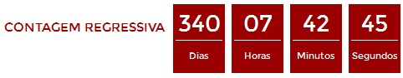
Acompanhe a contagem regressiva para os 500 anos da Reforma

Clique e veja a contagem no portal Luteranos

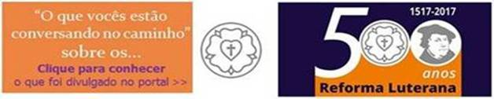

Ouça RádioWeb Luteranos-uai

Notícias das Comunidades e Paróquias do Sinodo Sudeste publicadas no
Portal Luteranos - Alguns destaques da última Semana:

08/12/2016 CAMINHO AO PRESÉPIO 2016
04/12/2016 CÂNTICOS DE NATAL - 04/12/2016
01/12/2016 CULTOS E EVENTOS EM DEZEMBRO DE 2016
25/11/2016 Bazar de Natal 2016
18/11/2016 Capela de Cristo Luterana - Boletim Expresso - Nº 328 – 161118 - João 11,1-5.17-21
18/11/2016 Luteranos Santos - Boletim Semanal Nº 124 - 161118 - João 11,1-5.17-21

As edições do Boletim Semanal estão na página do Sínodo Sudeste no portal Luteranos. TODOS 2016
Você está recebendo este Boletim Semanal por estar cadastrado em nosso Banco de Dados.
Caso não queira mais receber este Boletim, por favor, clique aqui.
Caso desejar alterar ou incluir novo endereço de e-mail para receber este Boletim, clique aqui

